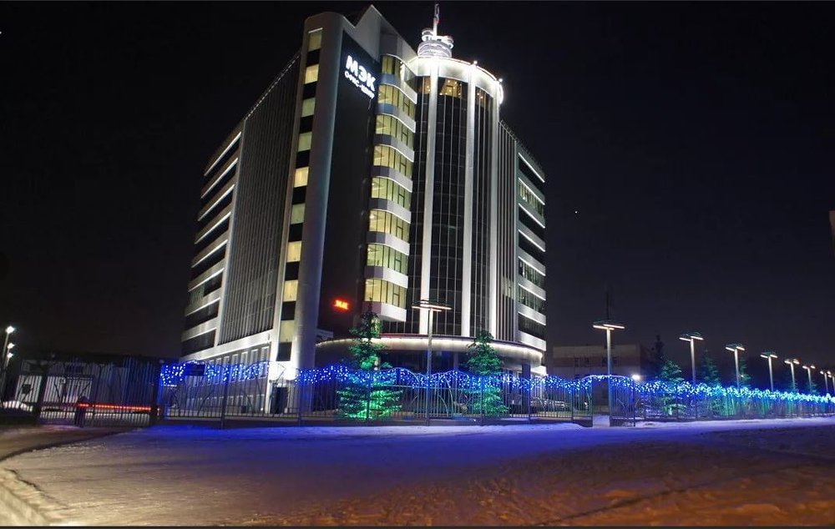
Восемь компаний Южного Урала стали победителями открытого областного Конкурса на лучший проект по благоустройству территории среди промышленных предприятий. По поручению губернатора Челябинской области Алексея Текслера его уже второй год подряд проводит Министерство промышленности, новых технологий и природных ресурсов. Итоги конкурса озвучили на областном совещании при губернаторе. Он поручил главам муниципальных образований активнее включиться в решение вопроса благоустройства, увеличивая количество участников Конкурса в следующем году.
«Сегодня вопрос сохранения и оздоровления городской среды является особенно актуальным. Нам важно снизить негативное влияние промышленных производств на экологию. В связи с этим основной целью конкурса стало выявление самых благоустроенных и зелёных территорий промышленных предприятий и распространение их положительного опыта», - подчеркнул первый замминистра промышленности Челябинской области Михаил Кнауб.
В этом году в правила проведения конкурса были внесены изменения, основанные на пожеланиях и замечаниях прошлогодних участников. В частности, появился дополнительный критерий оценки предприятий, исходя из численности их сотрудников. Основными показателями определения победителей стали состояние производственных и административных зданий и прилегающей территории, наличие исправного освещения, зелёных насаждений, цветочных вазонов, клумб, малых архитектурных форм, а также своевременная уборка площадей.
В итоге конкурсная комиссия, состоящая из представителей профильных органов власти и общественных объединений в сфере промышленности - Челябинского регионального отделения «Союз машиностроителей России», «Опоры России», «Деловой России», «Союза промышленников и предпринимателей Челябинской области» - выявила восемь победителей в различных группах:
- малые предприятия с численностью сотрудников до 100 человек:
1 место: Индивидуальный предприниматель Кондрашкин О.В., Сосновский муниципальный район;
2 место: ООО «Завод противопожарного оборудования № 3», Еманжелинский муниципальный район;
3 место: ООО «Санарский гранит», Троицкий муниципальный район;
- средние предприятия с численностью сотрудников до 250 человек:
1 место: Вагонное депо Верхний Уфалей – филиал ЗАО «УГШК», Верхнеуфалейский городской округ;
2 место: ООО «Завод Стройтехника», Златоустовский городской округ;
- крупные предприятия с численностью сотрудников свыше 250 человек:
1 место: АО «Промышленная группа «МЕТРАН», Челябинский городской округ;
2 место: ООО «Магнитогорская энергетическая компания», Магнитогорский городской округ;
3 место: Филиал «Южноуральская ГРЭС» АО «Интер РАО – Электрогенерация», Южноуральский городской округ.
Победителям будут вручены дипломы Губернатора, а главам муниципальных образований - письма с благодарностью за активное участие в конкурсе. Стоит добавить, что в этом году на него поступило 23 заявки от промышленных предприятий из 18 муниципальных образований региона. Самыми активными оказались Челябинский городской округ, от которого было представлено сразу пять заявок, и Ашинский муниципальный район, откуда поступило две заявки.
В следующем году планируется расширить географию и увеличить число участников конкурса, чтобы повысить заинтересованность руководителей промпредприятий по всему региону в благоустройстве и содержании их территорий в образцовом виде.
«У нас не только общественные пространства должны быть благоустроены, но и территории промышленных предприятий, где люди проводят значительную часть времени», - добавил губернатор Челябинской области Алексей Текслер, поручив главам муниципальных образований активно включиться в работу, а областному минпрому – держать вопрос на особом контроле.
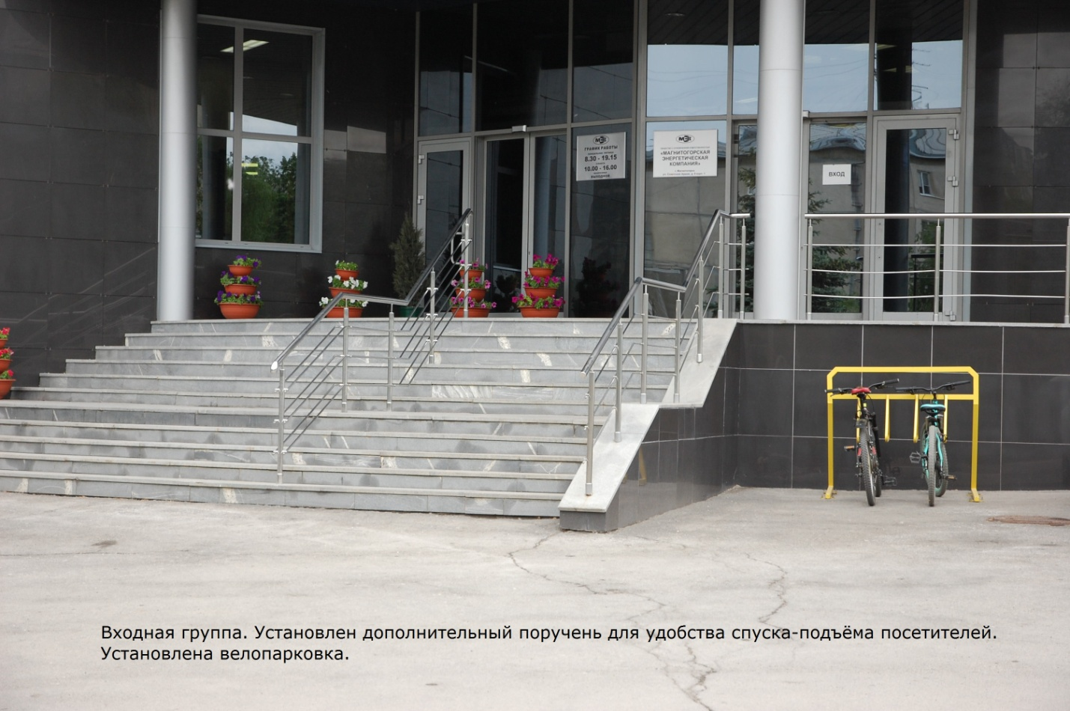
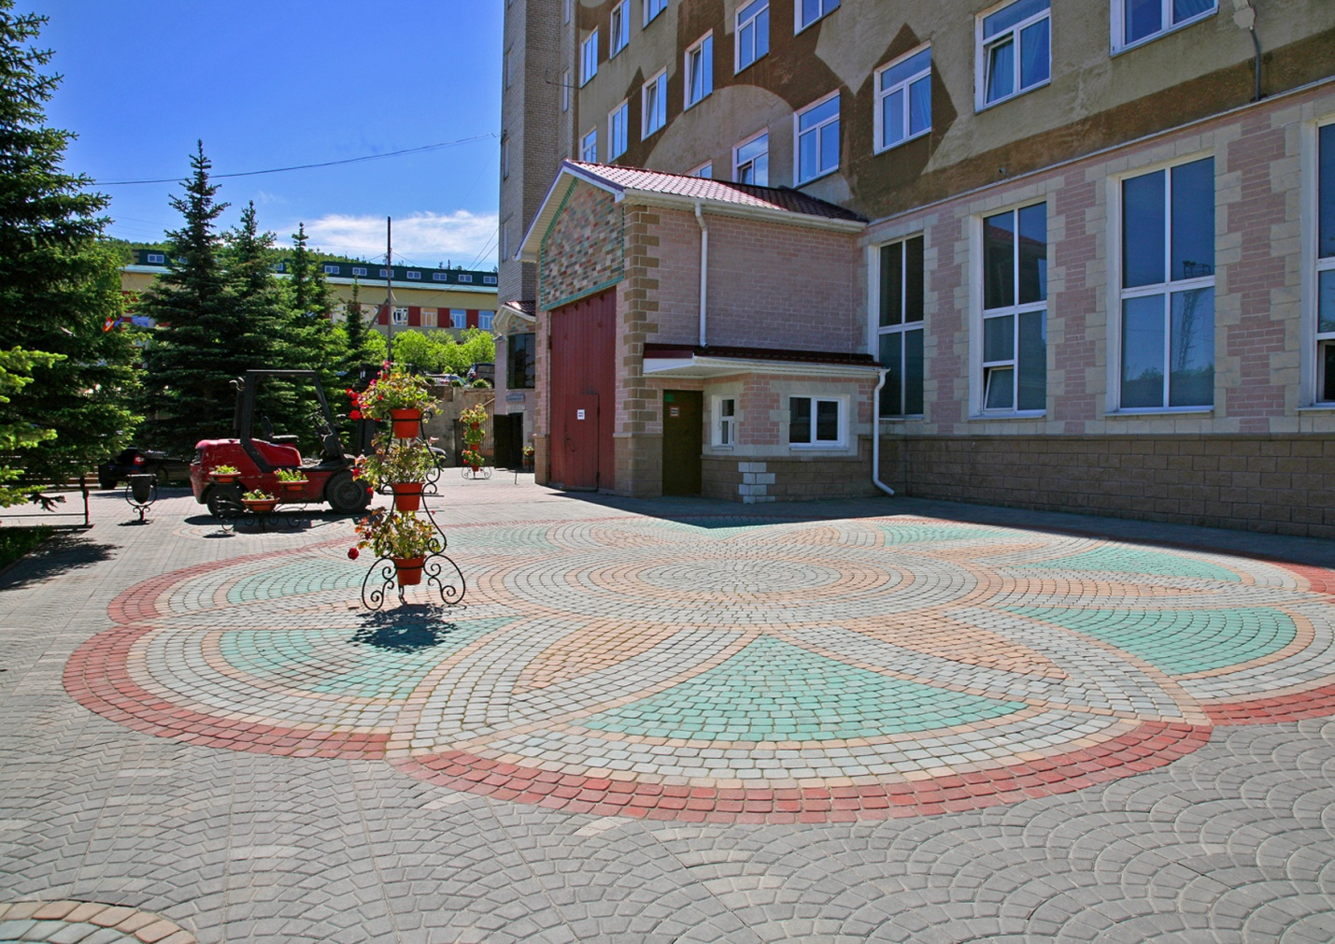
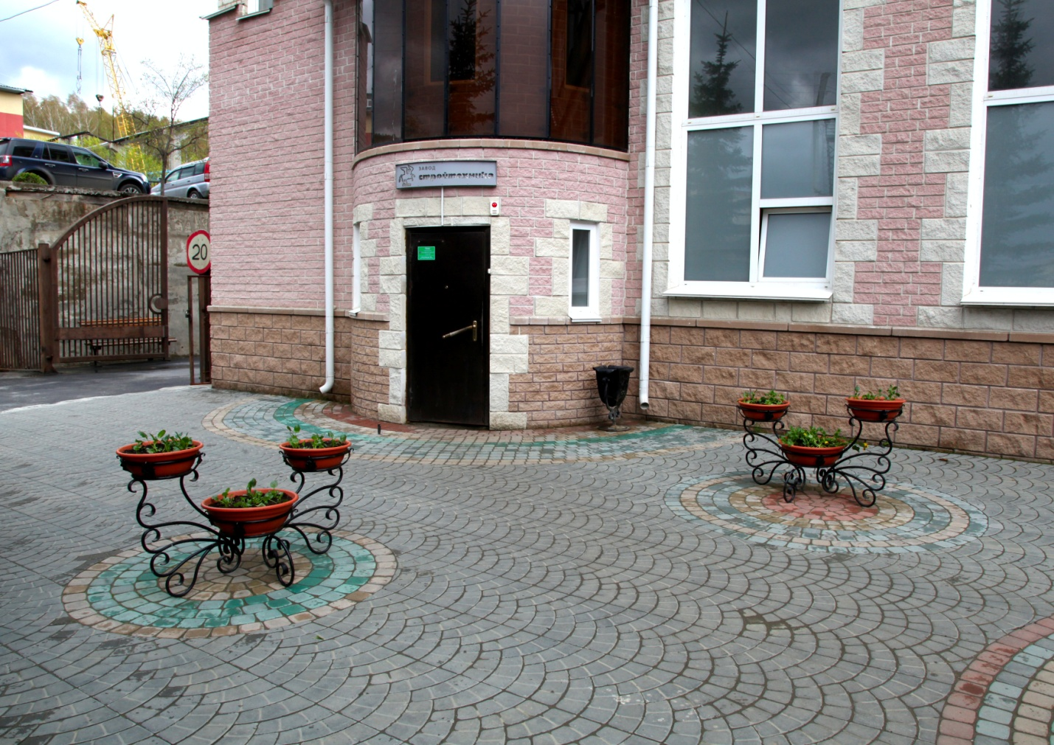
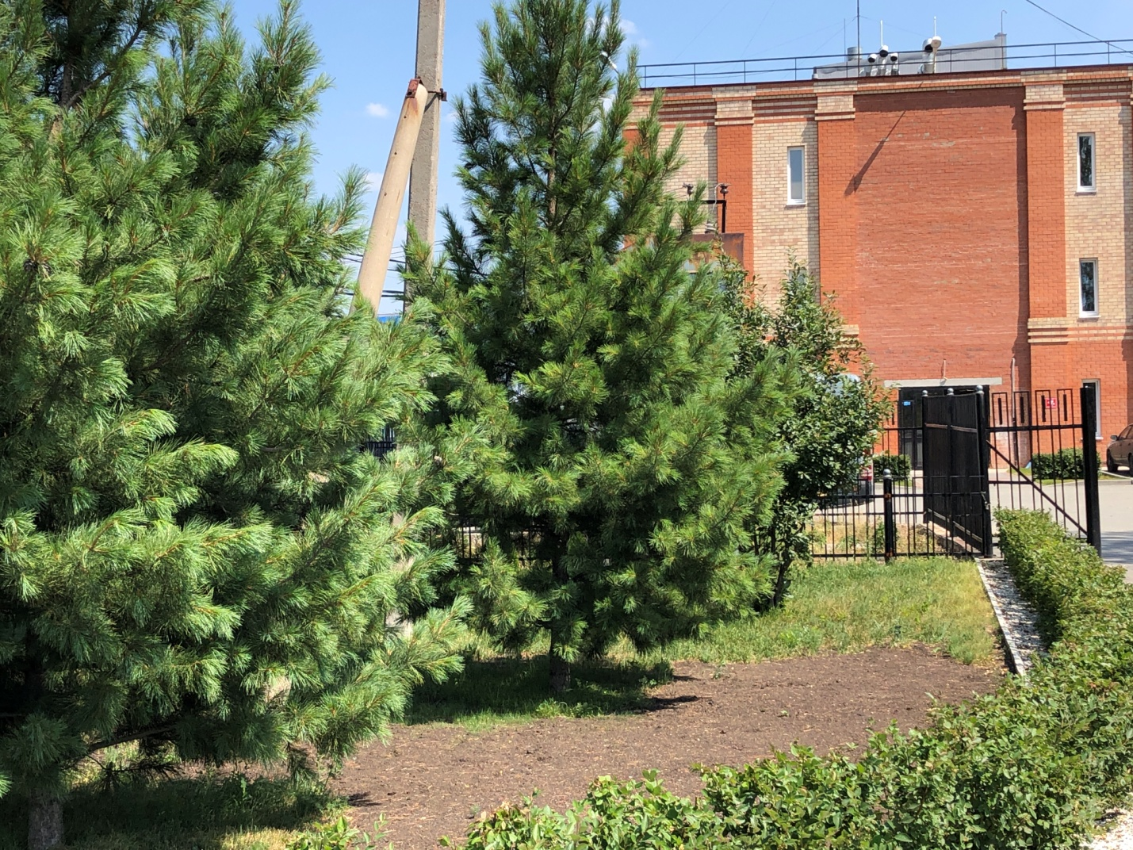
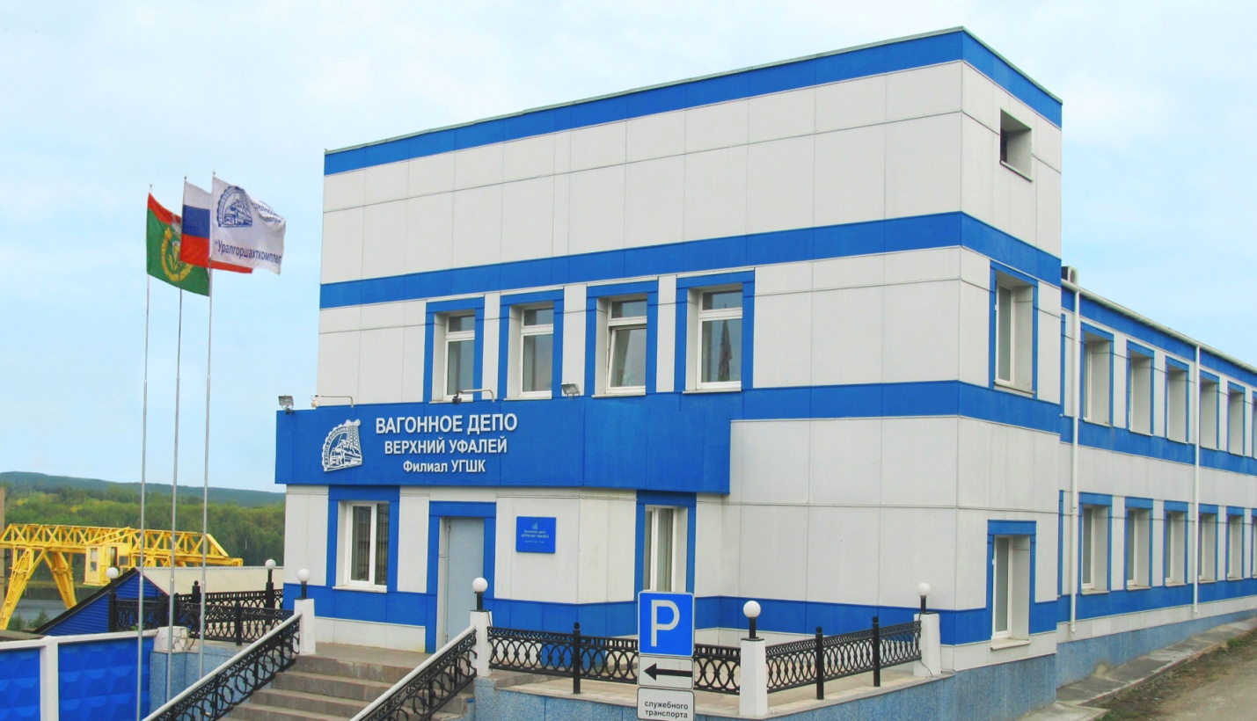
Источник: https://minprom.gov74.ru/minprom/news/view.htm?id=10560350

